钛准®定位系统
组网指南V2.0
补充文档之第四代钛准基站V1.1
公开范围：公司内部




苏州寻息电子科技有限公司
Seekcy Tech Ltd.
版权所有 侵权必究
All rights reserved

目 录
一 文档说明 5
1.1 参考文档 5
二 第四代钛准协议特点 7
三 钛准®BLG1P/BLG2P系列基站技术参数 7
3.1 功能介绍 7
3.2 产品特点 8
3.3 型号定义与型号列表 9
四 版本兼容 10
五 基站配置 10
5.1 基站列表 10
5.2 网络参数配置 15
5.2.1 UUID配置 16
5.2.2 白名单配置 17
5.2.3 其他参数配置 17
5.3 基站配置 18
5.3.1 发送信息配置 18
5.3.2 无线参数配置 19
5.3.3 工作模式配置 22
5.3.4 更新固件 23
5.3.5 自检间隔配置 23
5.3.6 配置状态配置 28
5.3.7 关闭无线功能配置 29
5.3.8 协议版本配置 31
5.3.9 基站功耗配置 31
5.3.10 网络通信配置 32
5.4 基站wifi调试功能 33
5.5 基站frp远程调试功能 34
六 钛准终端 38
6.1 终端列表 38
6.2 终端添加 38
6.3 终端配置 40
七 FAQ 41

修订记录

修订日期 | 修订  版本 | 修订者 | 修改内容
2019/6/4 | V1.0 | YoJoe | 基于第四代钛准协议V4.0.0基站组网指南新规做成
2021/1/20 | V1.1 | nieminlin | 同步修改注册标识相关内容，添加基站的wifi，frp功能介绍

文档说明
本文档是钛准定位系统组网指南V2.0的补充版本，主要针对第四代钛准协议及基于第四代钛准协议的基站、终端功能进行补充介绍。
本文档基站部分主要针对第四代钛准基站15.x.x版本，包括BLG1P(3-43.x-15.x.x.x.x)和BLG2P(3-44.x-15.x.x.x.x)。
本文档终端部分主要针对第四代钛准定位手环BLW2-V4.0.0。

参考文档
- 《钛准BLG1P/BLG2P系列基站使用说明书》（文中简称《基站使用说明书》）
- 《钛准®定位系统 V2.0组网指南》

第四代钛准协议特点
第四代钛准协议的特点如下：
1）支持终端和后台服务器间的数据透传：
定位iBeacon信息；物联网信息传输；其他自定义数据
2）支持系统时间同步、终端授时功能
3）支持AES数据加密：
终端和基站间无线通信数据加密； 基站和服务器间网络通信数据加密
4）支持设备注册、鉴权
5）支持低实时性的下行命令(终端定期上报携带命令)
6）支持设备分类机制，允许多种类型和属性的终端设备接入
7）支持终端设备参数个性化配置
8）支持第三方设备接入
9）更强的防错、容错性能和鲁棒性

钛准®BLG1P/BLG2P系列基站技术参数

功能介绍
钛准® BLG1P/BLG2P系列基站是应用在钛准系统中的基站。该系列基站分为BLG1P、BLG2P两个型号，BLG1P应用在室内场景，BLG2P应在室外场景。
BLG1P基站采用全金属机身+外置天线设计，应用在室内场景钛准系统组网。BLG2P基站采用全铸铝外壳+玻璃钢天线设计，应用在室外场景钛准系统组网。基站内置钛准专用钛准通信芯片和网络芯片，能够实现与钛准终端的通信，并通过网络将通信结果传输到后台进行处理显示。
BLG1P/BLG2P系列基站支持DC直流供电/PoE 供电两种供电模式。
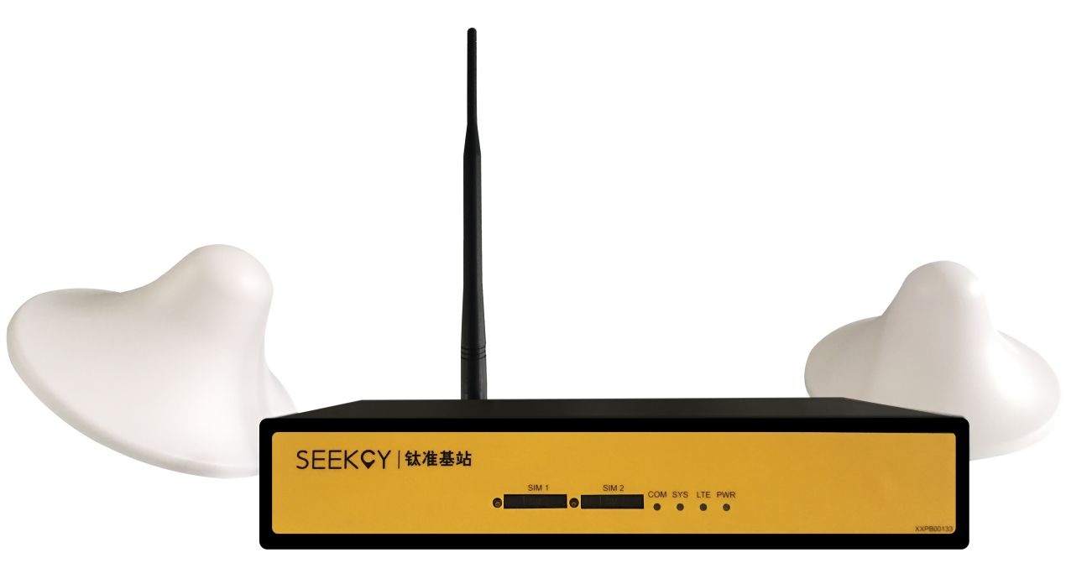
图 1 BLG1P系列定位基站外观图

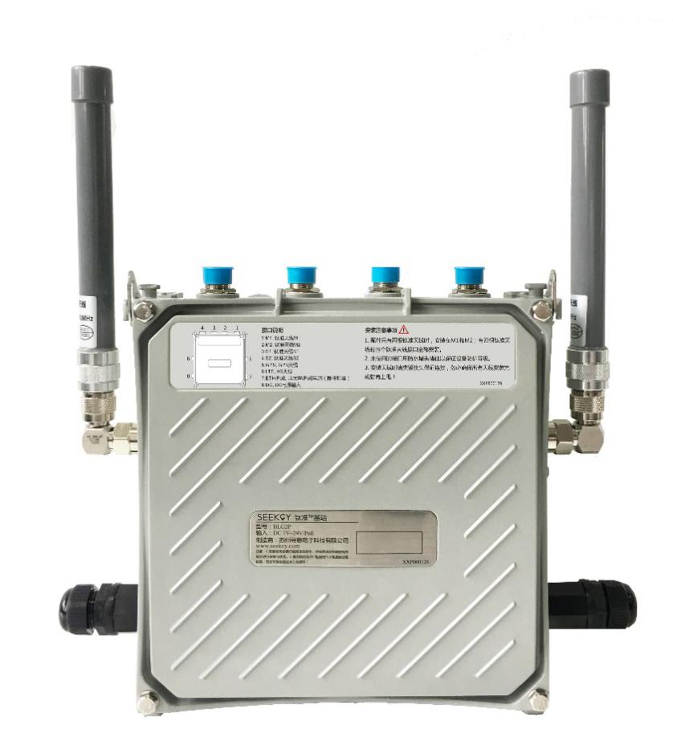
图 2 BLG2P系列定位基站外观图

产品特点
作为最新款钛准基站，BLG1P/BLG2P系列钛准基站在产品设计、功能上相比以往有显著提升，代表了目前钛准基站的最高技术与工艺水平。有以下特点：

- 丰富的供电模式。BLG1P/BLG2P系列钛准基站同时支持DC直流供电和PoE供电，DC供电电压范围宽至7V~24V。
- 最新钛准协议。BLG1P/BLG2P系列钛准基站支持钛准4.1通信协议，可为钛准系统提供实时性最高达1秒的下行通信。
- 更多钛准通道。BLG1P/BLG2P系列最多支持4个钛准通信信道，相比较原有的双通道基站，系统并发量提升了一倍。
- 4G全网通。BLG1P/BLG2P系列部分型号内置工业级4G全网通通信模块，同时保留了网线接口，可任意配置网线传输/4G无线传输，丰富了网络通信模式。
- 内置UPS电源。BLG1P/BLG2P系列部分型号内置工业级UPS电源，在主设备外部供电异常的情况下，最多能支持设备持续工作一天。保障设备不间断工作。
- GPS授时功能。BLG1P/BLG2P系列钛准基站内置GPS模块，支持GPS授时，精度可达10ns，可以为系统提供精准的时间信息与位置信息。
- 更便捷的安装方式。BLG1P/BLG2P系列标配丰富的安装配件，提供多种安装方式（具体请参考安装相关章节），最大程度上解决您的安装施工之忧。

型号定义与型号列表
BLG1P/BLG2P系列基站型号定义如图 3所示
图 3 基站型号含义
目前以下型号在售，请根据购买型号查看对应型号的使用说明。
型号 | 说明
BLG1P-n.2.w | 室内场景专用基站，双通信通道，无4G
BLG1P-n.2.g | 室内场景专用基站，双通信通道，支持4G通信
BLG2P-n.2.w | 室外场景专用基站，双通信通道，无4G
BLG2P-n.2.g | 室外场景专用基站，双通信通道，支持4G通信
BLG2P-n.4.w | 室外场景专用基站，四通信通道，无4G
BLG2P-n.4.g | 室外场景专用基站，四通信通道，支持4G通信
BLG2P-b.4.g | 室外场景专用基站，四通信通道，支持4G通信，支持UPS
BLG2P-Ex-n.2.w | 室外场景专用防爆基站，双通信通道，无4G
BLG2P- Ex-n.2.g | 室外场景专用防爆基站，双通信通道，支持4G通信
BLG2P- Ex-n.4.w | 室外场景专用防爆基站，四通信通道，无4G
BLG2P- Ex-n.4.g | 室外场景专用防爆基站，四通信通道，支持4G通信
表 1 基站型号列表

版本兼容
第四代钛准基站15.x.x.x.x兼容性如表 2所示：
开放平台 | 基站 | 终端 | 说明
1.8.x | 15.x.x.x.x | 4.0.0 | 支持第四代钛准基站的平台版本必须为1.8.x版，所有老项目如果添加新基站，必须升级平台
 |  | 3.1 | 支持第四代钛准基站的平台版本必须为1.8.x版，所有老项目如果添加新基站，必须升级平台
 |  | 3.0 | 支持第四代钛准基站的平台版本必须为1.8.x版，所有老项目如果添加新基站，必须升级平台
 |  | 2.0 | 支持第四代钛准基站的平台版本必须为1.8.x版，所有老项目如果添加新基站，必须升级平台
表 2 第四钛准系统版本兼容性列表

基站配置
在网络搭建的过程中，需要给每个基站配置网络规划时制定的参数，此外在网络优化时，也可能需要调整这些参数，重新配置。本章主要介绍下基站配置的基本步骤和参数含义。

基站列表
进入真趣开放平台，选择基站所在建筑物，在设备列表的通信基站栏可以看到该建筑物内的所有基站，如图 21所示。
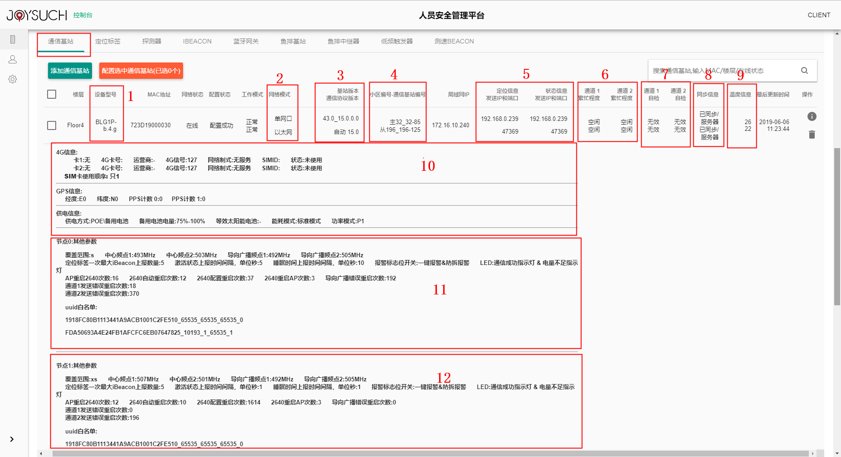
图 4 基站信息列表
以下根据上图中红色方框的标号顺序简述图 4中第四代钛准基站新增内容：
- 设备型号：表示基站的具体型号，BLG1P/BLG2P系列基站型号定义见3.3型号定义与型号列表。
- 网络模式：表示基站的供网模式，第一行为配置的网络模式，包括优先网口、单网口两种模式。第二行为当前实际使用的网络模式信息，包括4G通信、以太网。
网络模式包括：
- 优先网口模式：有线以太网和无线4G网络同时存在，优先使用有线网的模式
- 单网口模式：仅使用有线网的模式
当前网络模式信息包括：
- 以太网：表示基站当前使用以太网供网
- 4G通信：表示基站当前使用4G供网
具体信息如图 5所示：
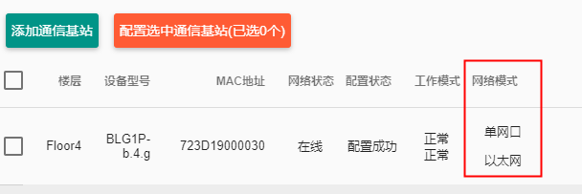
图 5 网络模式
- 基站版本和通信协议版本：基站版本表示基站的硬件和固件版本号，格式为：硬件版本号高位.硬件版本号低位_固件大版本号高位. 固件大版本号低位.固件小版本号高位. 固件小版本号低位。初始版本为43.0_15.0.0.0(BLG1P)和44.0_15.0.0.0(BLG2P)。通信协议版本表示基站和后台的通信协议版本，默认为自动15.0。具体信息如图 6所示：
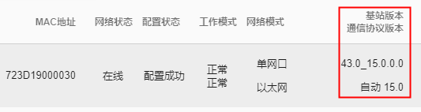
图 6 基站版本和通信协议版本
- 小区编号-基站编号：表示基站的小区编号高位、小区编号低位和基站编号。根据具体型号不一样，有可能有2路或者4路，对于有4路的型号，第一行为主路，第二行为从路。具体信息如图 7 小区编号和基站编号所示：
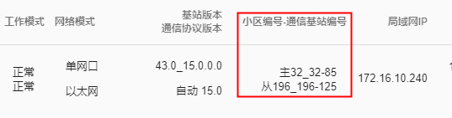
图 7 小区编号和基站编号
- 定位信息发送IP和端口、状态信息发送IP和端口：对于第四代钛准基站，定位信息和状态信息发往同一个IP地址和端口，为了兼容第三代基站，维持原有分开显示方法。具体信息如图 8所示：
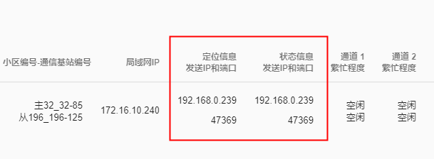
图 8 信息发送IP和端口
- 通道繁忙程度：表示基站与终端无线通信的忙碌程度，分为空闲、正常、忙碌、繁忙四种状态。第一行为主路，第二行为从路，每一路都包含通道1和通道2两个通道。具体信息如图 9所示：
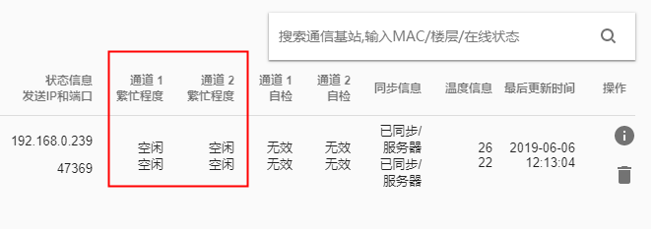
图 9 通道繁忙程度
- 通道自检结果：表示基站定期无线通信自检的结构，具体内容见 自检间隔配置 章节。
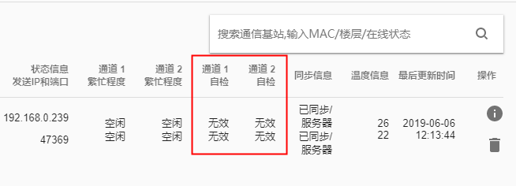
图 10 自检结果
- 同步信息：表示基站的时间同步信息，包括同步状态和同步源两个信息，同步状态有：已同步和未同步；同步源有：GPS、基站间同步、服务器。根据具体型号不一样，有可能有2路或者4路，对于有4路的型号，第一行为主路，第二行为从路。具体信息如所示：
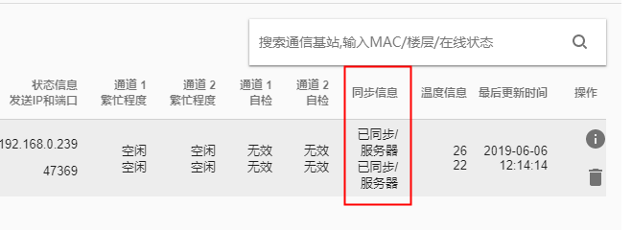
图 11 时间同步信息
- 温度信息：表示基站的温度信息，单位为摄氏度。根据具体型号不一样，有可能有2路或者4路，对于有4路的型号，第一行为主路，第二行为从路。具体信息如图 12所示：
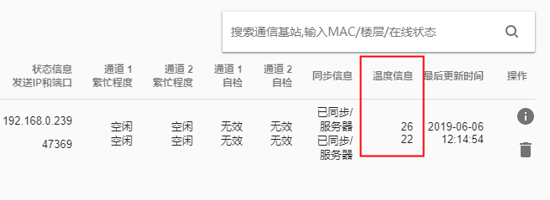
图 12 温度信息
- 基站详情：点击最右侧的感叹号图标，可以打开基站详情页面，页面中会显示基站的详情信息，详情信息包括：
- 4G信息：表示基站的4G通信模块信息，分为SIM卡1和SIM卡2两行显示。状态字段表示SIM卡的使用情况。如图 13所示：
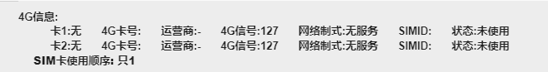
图 13 4G信息
- GPS信息：表示基站的GPS模块信息，包括经纬度和PPS计数器，其中PPS计数器分为主路PPS计数器和从路PPS计数器。如图 14所示：
图 14 GPS信息
- 供电信息：表示基站的电源模块信息，包括供电方式、备用电池电量、等效太阳能电池电量、能耗模式、功率模式。如图 15所示：
图 15 供电信息
- 节点参数：表示基站节点的无线通信参数，其中节点0表示主路、节点1表示从路。该信息和第三代钛准基站一致。
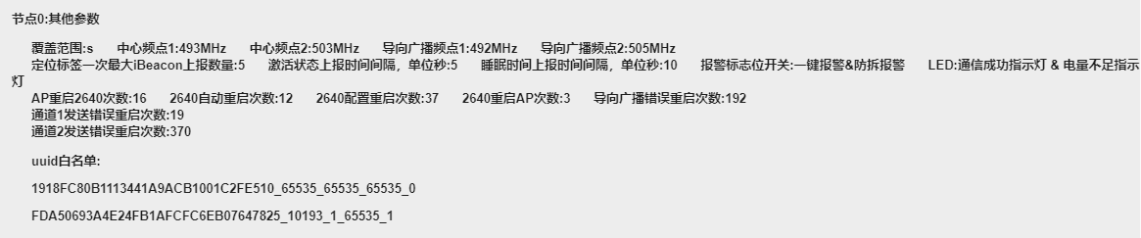
图 16 节点信息

网络参数配置
该页面主要设置钛准网络中所有基站和终端共有的公共参数，包括小区编号和白名单信息。在一个钛准网络中必须保证每台基站的小区编号和白名单信息相同。在第三代钛准系统中，基站的小区编号和白名单信息，是针对每一台基站进行独立配置，这么做容易造成基站间参数不同，鉴于此问题，在第四代钛准系统中，小区编号和白名单信息的配置统一在网络参数页面配置。如图 17所示：
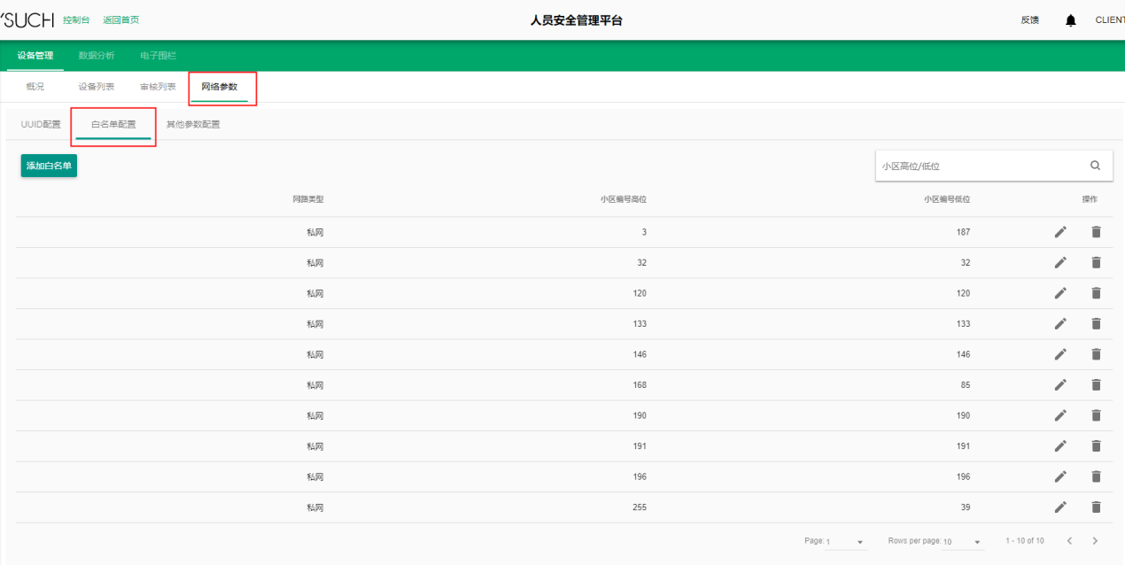
图 17 网络参数
上图中三个页面功能和配置方法如下：

UUID配置
添加小区编号和iBeacon白名单中的UUID。操作方法如图 18所示：
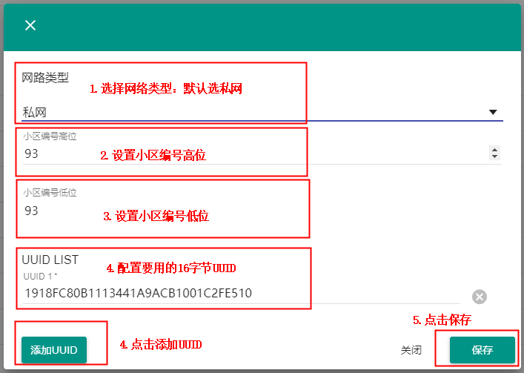
图 18 添加UUID
图 18中各选项的含义如下：
- 网络类型：表示钛准网络的局域网类型
- 公网：表示设备通信时不限制小区编号，只要物理上满足通信条件就可以在网络中工作。公网的小区编号高位固定为255，低位的范围240~255。
- 私网：表示设备通信时限制小区编号，只有小区编号相同且满足物理通信条件才可以在网络中工作。私网的小区编号高位范围为1~254，低位的范围为1~255。
- 小区编号高位和小区编号低位：表示钛准网络的小区编号，配置规则见上文。
- UUID LIST：表示该小区中需要用的的iBeacon的16字节UUID。

白名单配置
配置特定小区编号的钛准网络的iBeacon白名单，操作步骤如图 19所示：
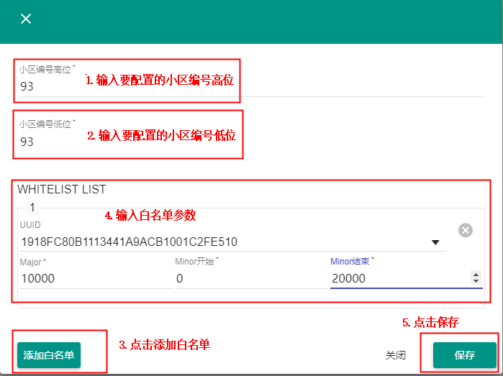
图 19 白名单配置

其他参数配置
配置钛准网络的其他公共参数，目前只支持RXDELAY参数配置，注意：此参数使用默认值1，切勿修改，如需修改，请联系研发人员。如所图 20示：
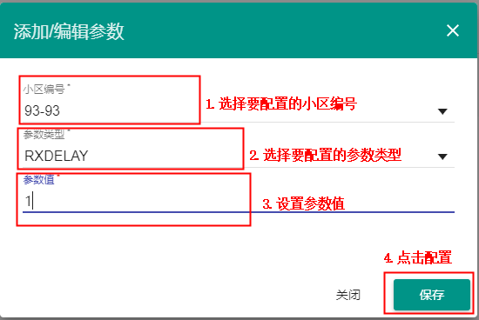
图 20 其他参数配置
网络参数配配置完毕后，就可以在通信基站页面对指定基站进行具体的配置了。

基站配置
假设要配置的基站MAC地址为723D19000013，选中基站（如框1，出现红钩为选中），然后点击框2去配置选中的基站。具体配置项如图 21所示：
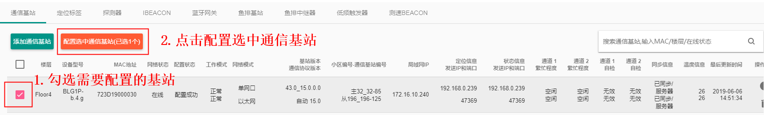
图 21 基站列表

发送信息配置
发送信息配置选项配置基站的信息发送服务器和端口，其中IP地址填写目的服务器的IP地址或者域名；端口填写服务器的端口，默认端口号位27000；发送间隔默认为0，表示收到信息立即发送至服务器。如图 22所示：
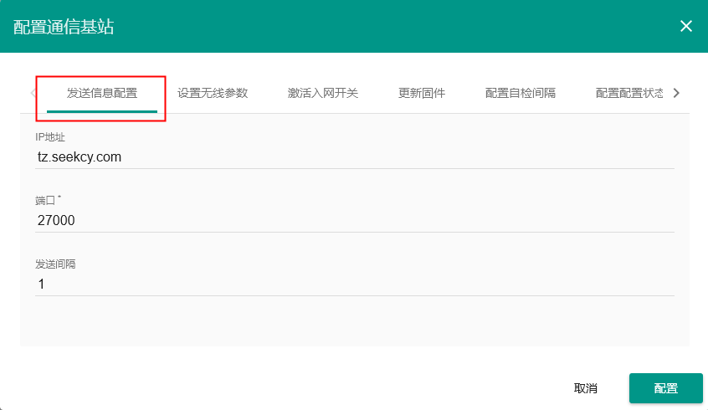
图 22 发送信息配置

无线参数配置
无线参数配置选项配置基站的无线通信参数，该选项包括主路节点无线参数和从路节点无线参数，可以选择需要配置的节点数，具体参数如图 23所示：
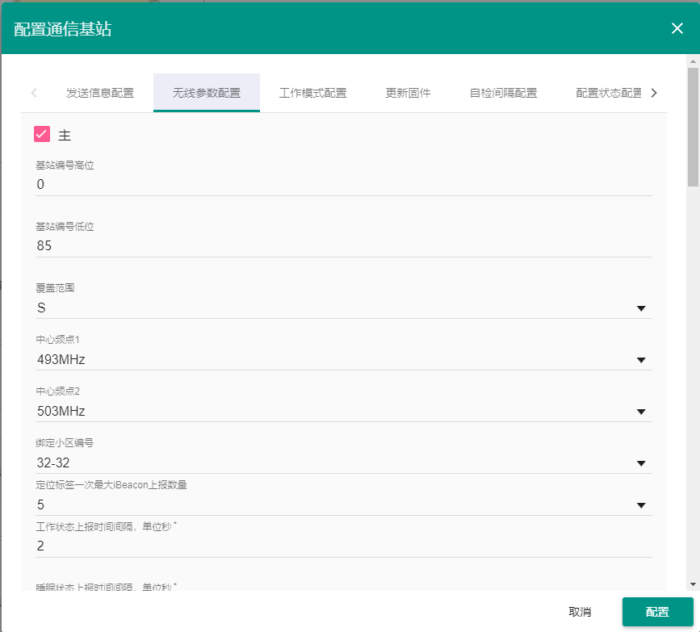
图 23 无线参数配置
修改好参数后，点击配置，等待配置成功。配置成功后，参数开始生效。
上述参数中，另一类是基站参数，包括：
- 基站编号：表示基站的编号。在同一网络（项目）内，要保证每个基站的基站编号唯一。如图 24所示：
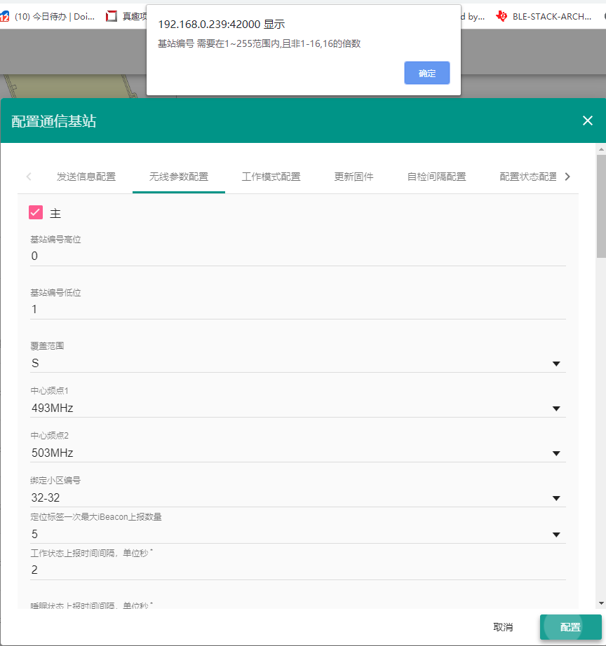
图 24 基站编号配置条件
特别注意：在第四代钛准系统中，开放平台(1.8.x及其以上版本)对基站编号的配置规则做了以下限制：
- 对于第三代钛准基站V53.6及其以下版本，基站编号只有一个字节。对于第四代钛准基站15.0.0及其以上版本，基站编号分为高位和低位两个字节。
- 第三代基站的基站编号和第四代基站的基站编号低位的范围为1~255，但不允许配置0~16以及16的整数倍的值，例如0，1，2…16，32，48，64，80，96，112，128，144，160，176，192，208，224，240。只要配置基站就必须遵守此规则。
- 覆盖模式：表示基站的覆盖范围。特别注意：15.0.0.0版本只能使用S和M两种模式，XS模式不支持。
- 中心频点1、中心频点2：基站两个通道的中心频点，要保证两个通道中心频点不同且至少相差2MHz。
- 绑定小区编号：表示基站的小区编号，包括高位和低位，小区编号从下拉列表中获取，下拉列表内容由网络参数页面添加。
以下四项信息为系统同步信息，请勿配置：
- 基站时间同步广播频点
- 基站时间同步广播间隔
- 时间同步广播偏移量
- RxDelay
另一类是终端参数，包括：
- 定位标签一次最大iBeacon上报数量：表示本类定位终端一次能上报iBeacon的最大数量。一般来讲，上报的越多，定位效果越好，但是会增加通信负担，建议配置成5。配置范围为1~7。
- 工作状态上报时间间隔：表示定位终端在工作状态（运动状态）的上报间隔（定位间隔），根据项目需求配置。配置范围为1~600秒（1秒仅XS基站支持，15.0.0基站不支持）。
- 睡眠状态上报时间间隔：表示定位终端在睡眠状态（静止状态）的上报间隔（定位间隔），根据项目需求配置。配置范围为1~1800秒（1秒仅XS基站支持，15.0.0基站不支持）。
- 报警标志位开关：表示定位终端报警开关配置，决定终端的报警功能是否开启。目前支持一键报警、防拆报警。但终端是否报警，取决于终端的硬件类型。
- 指示灯功能：表示终端指示灯功能开关配置，决定终端指示灯功能是否开启。可以选择关闭、开启通信成功指示灯、开启电量不足指示灯、同时开启通信成功指示灯和电量不足指示灯。
Tips:通信成功指示灯功能：定位终端成功通信（上报）一次闪烁一次；电量不足指示灯：定位终端电量不足定期闪烁三次。
- iBeacon白名单：表示终端 终端扫描和上报哪些类型的目标iBeacon，可以通过UUID，Major，Minor开始，Minor结束四个参数来配置，其中UUID表示目标iBeacon的厂商编号，Major表示目标iBeacon的major参数，Minor开始和Minor结束分别表示目标iBeacon的minor参数起止值。默认Major=Minor开始=Minor结束=65535，表示扫描上报该UUID下的所有iBeacon。示例：
- 白名单1：UUID=fda50693a4e24fb1afcfc6eb07647825，Major=65535，Minor开始=65535，Minor结束=65535，表示终端扫描上报UUID为fda50693a4e24fb1afcfc6eb07647825的所有iBeacon。
- 白名单2：UUID=fda50693a4e24fb1afcfc6eb07647825，Major=10100，Minor开始=5，Minor结束=1000，表示终端扫描上报UUID为fda50693a4e24fb1afcfc6eb07647825，Major=10100，Minor在5~1000内的所有iBeacon。
Tips：一个小区里的所有基站必须保持白名单相同，因此在无线参数配置页面只能显示白名单，具体白名单的配置，在网络参数页面中设置。

工作模式配置
工作模式配置选项配置基站的工作模式，包括正常模式、激活模式、注销模式、信号覆盖模式和无线功能关闭模式，如图 25所示：
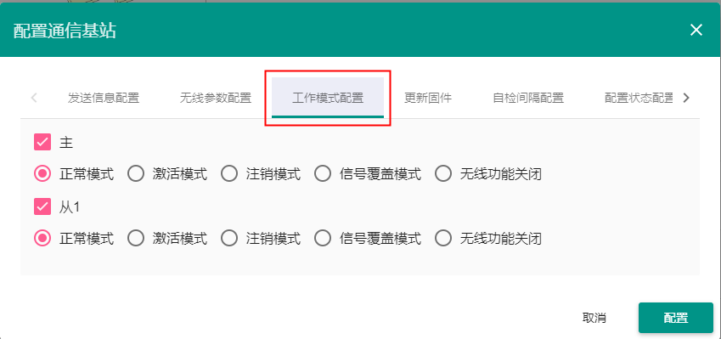
图 25 工作模式配置
注意：第四代钛准基站有主、从两路，其模式是单独配置的。

更新固件
更新固件选项用于更新基站CC2640的固件，如图 26所示：
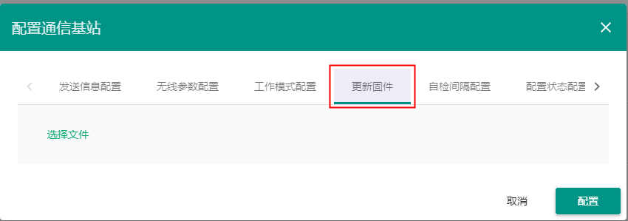
图 26 更新固件

自检间隔配置
自检间隔配置选项用于配置自检功能的执行间隔，如图 27所示：
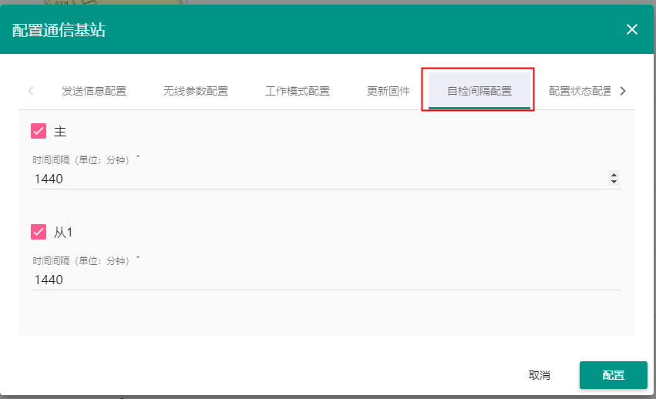
图 27 自检间隔配置
基站自检功能是指基站能够定期(默认24小时检测一次)对自身无线通信功能进行检测。在基站安装初期，可能会因为天线安装问题导致基站信号异常，比如天线松动、天线接错，信号强度会变弱；正常运行过程中可能会因某些不可预知的原因出现无线通信模块故障，信号变弱，甚至完全无法通信。这些都会对系统造成严重影响。
针对此问题，基站定期启动自检功能，两个通道互发一次数据，计算通信的RSSI值，并将此RSSI发送至后台，维护人员可以通过开放平台查看自检结果，如果自检结果异常，则可以排查基站硬件问题。
基站自检功能可以用来检测基站安装是否正常，具体操作步骤如下：
- 基站安装好之后，等待基站上线。BLG1P和BLG2P的安装图如图 28图 29所示：
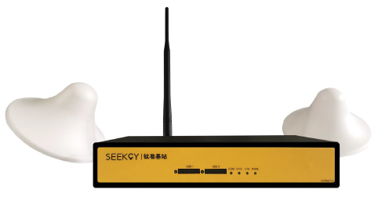
图 28 BLG1P安装图
图 29 BLG2P安装图
- 进行相应配置。首先将基站自检间隔配置为最小值1分钟，如图 30所示：
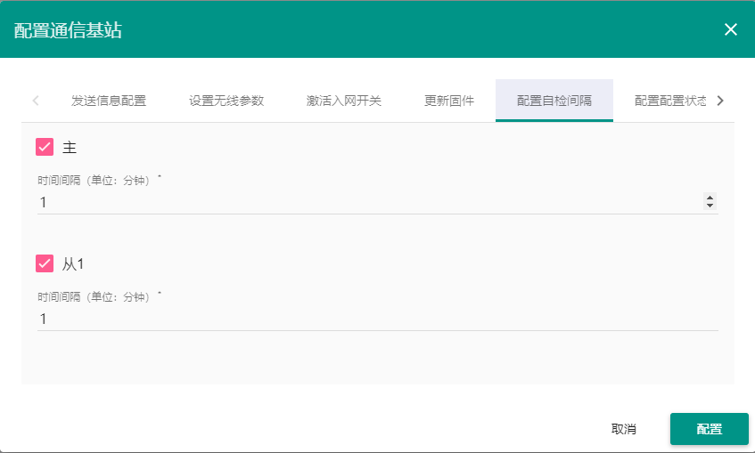
图 30自检间隔配置
- 查看两个通道的自检结果是否会1分钟更新一次，RSSI结果是否在正常门限值之上(正常门限见下文)，如图 31所示：
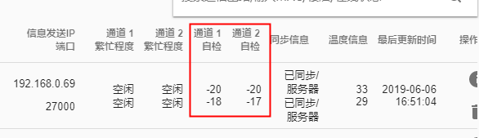
图 31 基站自检结果
注意：
- 自检间隔1~1440分钟可配，默认1440分，即24小时自检一次。
- 基站安装后可以将自检间隔配置为1分钟，通过自检功能快速检查基站天线安装是否正常。但必须注意，由于自检占用时间，会影响正常基站通信，因此在检查结束后一定要把自检间隔配回1440分钟。
- 基站自检门限如表 3所示。双通道自检结果都大于等于RSSI门限，且二者差值不超过RSSI差值门限，则基站无线通信正常。
表 3 基站BLG1P和BLG2P通信自检门限标准
安装方式 | RSSI门限 | RSSI差值门限 | 说明
4通道室外基站BLG2P两玻璃钢天线距离15cm | -18dBm | 2dB | 天线接在基站外壳顶端最外侧两个天线接口上
2通道室外基站BLG2P两玻璃钢天线距离15cm | -15dBm | 2dB | 天线接在基站外壳顶端最外侧两个天线接口上
2通道室内基站BLG1P接两蘑菇头天线距离100cm以内 | -22dBm | 2dB | 天线固定在天花板上
- 基站安装好之后，必须使用基站自检功能检测基站无线通信功能是否正常。这一结果需要作为工程验收指标之一。如果测试结果不满足门限标准，必须排查原因。
- 前端有时候会显示自检结果“无效”，这是由于自检未成功执行导致的，如果出现无效，该状态至少会持续一个自检间隔的时长。可以将自检间隔配置为1分钟，观察几次是否正常，如果正常再恢复自检间隔至1440分钟。如果自检间隔为1分钟，但自检结果一直为无效，则有可能是硬件有问题，需要联系研发处理。

配置状态配置
配置状态配置选项用于配置基站的配置状态，配置状态的范围为0~3，此选项无需用户配置。如所示：
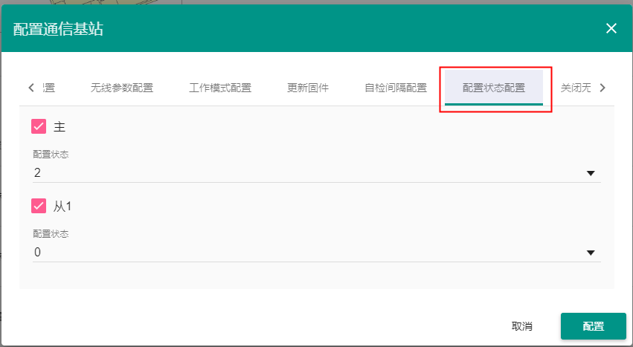
图 32 配置配置状态

关闭无线功能配置
关闭无线功能配置选项用于配置基站如何关闭无线通信功能。
配置如何关闭无线功能 是指配置基站网络通信模块以何种条件自动关闭无线通信模块的功能。
钛准基站具有无线通信模块和网络通信模块，其中无线通信模块负责与终端进行通信，网络通信模块负责将终端的数据传送至服务器。正常工作时，终端只能确认数据是否已经上传至基站，无法确认基站与后台的通信是否正常。而终端在与基站通信正常时，不会切换基站。因此，当一台基站无线通信模块正常，而网络通信异常时，终端的数据会一直无法上报至后台服务器，从而出现离线和无法定位问题。无线通信功能开关功能就是为了解决这一问题。
无线通信开关功能的基本原理是：基站AP检测自身持续网络通信异常时(网络中断)，则主动将基站无线通信模块关闭。无线通信模块关闭后，将停止发送导向广播，也不会给终端恢复ACK。因此终端会因为与基站通信终端而切换基站，从而连接至工作正常的基站。
- AP自动开关无线通信功能
无线通信开关功能可以选择不同的生效模式，具体选择哪一种，要根据基站部署方式确定，如图 33所示：
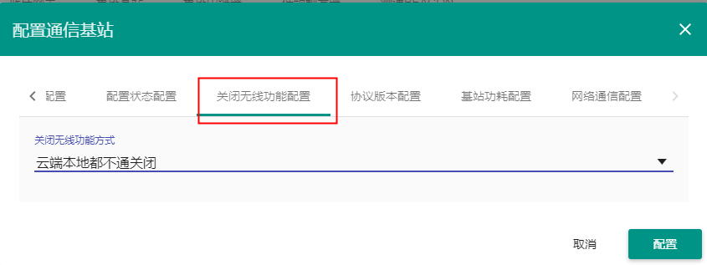
图 33 配置如何关闭无线通信功能
其中：
云端本地都不通关闭：基站与云平台服务器和本地服务器网络都不通时，关闭基站无线通信功能。该选项适用于基站和终端数据要同时发送至云平台和本地服务器的场景。
云端不通关闭：基站与云平台服务器网络不通时，关闭基站无线通信功能。该选项适用于云平台部署的场景。
本地不通关闭：基站与本地服务器网络不通时，关闭基站无线通信功能。该选项适用于本地部署的场景。
永不关闭：禁能无线通信开关功能，选择此项后，AP永远不会主动关闭基站无线通信功能。
- 手动开关无线通信功能
除了AP自动开关之外，我们还可以通过配置的方式手动开关基站无线通信功能。在基站配置界面有此选项，如图 34所示：
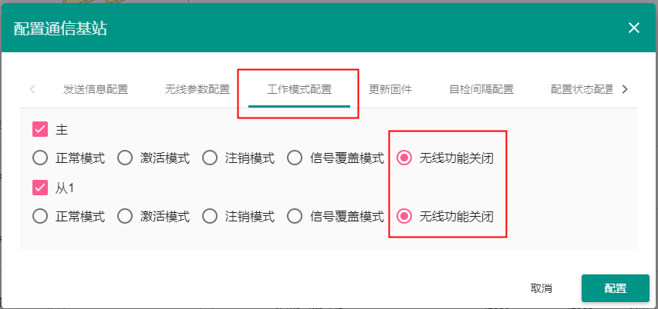
图 34 手动关闭无线通信功能
- 注意事项
- 无线通信功能是基站的最关键的基础功能之一，如非特殊需求，不允许关闭。
- 当终端和基站通信异常时，可以检查基站的工作模式是否为关闭。正常运行时，基站工作模式应该为正常。

协议版本配置
协议版本配置用于配置基站与后台的通信协议版本，有自动和手动两个选项，默认自动模式，如需修改，需联系研发。如所图 35示：
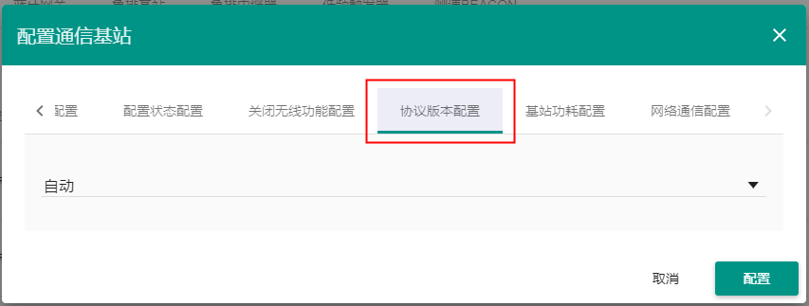
图 35 配置协议版本

基站功耗配置
基站功耗配置选项用于配置基站的功耗模式，15.0.0基站只能采用默认配置，用户无需配置该页面内的任何参数。如图 36所示：
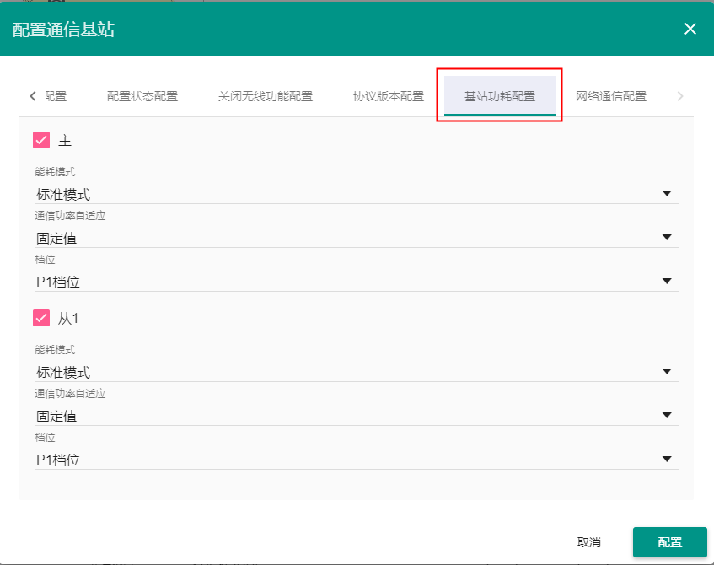
图 36 基站功耗配置

网络通信配置
网络通信配置用于配置基站的网络通信模式，包括单网口通信模式、优先网口通信模式。如图 37所示：
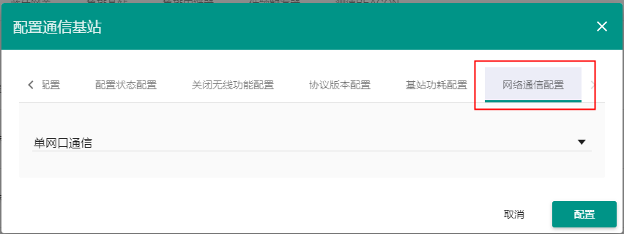
图 37 网络通信配置

基站wifi调试功能
最新款的钛准基站（BLG1P/BLG2P全系列）支持了wifi调试功能，在这之前，如果需要xshell或者网页端登陆基站都需要电脑与基站通过交换机处于同一局域网段。才能够对基站进行比如静态IP地址的配置等操作。现在开放了wifi功能之后，可以在电脑不需要接入交换机同一网络的情况下，也能够登陆基站进行配置操作。
第一步：确保基站是供电正常，打开电脑的wifi功能，扫描周围的wifi信号。可以找到“Seekcy_基站Mac”，例如“Seekcy_703D190016CC”的wifi信号，点击连接，wifi密码可联系技术支持或者研发获取。连接上之后，会显示无Internet ，安全。这是因为我们的wifi功能仅仅用来调试，不能够基站的wifi来访问以太网。

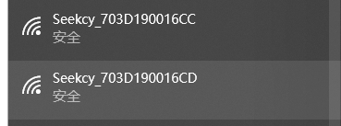
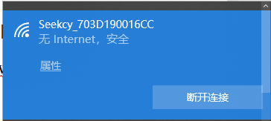
第二步：如果需要xshell登陆基站，可以打开xshell，然后输入ssh root@119.119.119.1 输入xshell的登陆密码即可以登陆基站进行一些参数配置或者log调试等功能。
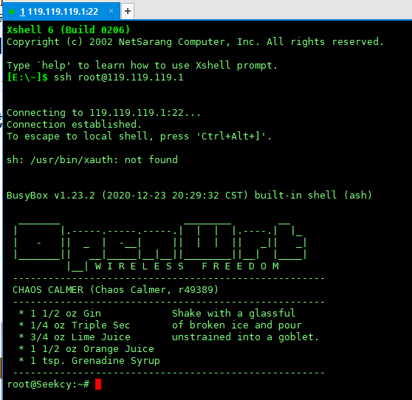
第三步：如果需要网页端登陆基站，可以打开浏览器，输入IP地址119.119.119.1即会弹出基站的登陆页面。然后可以在网页端进行一些基站的参数配置，例如设置静态IP等功能。
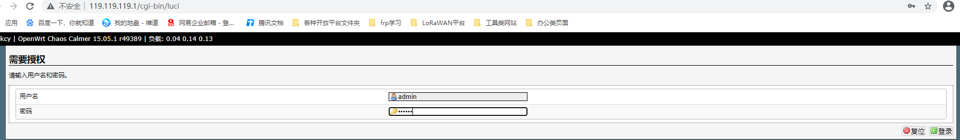
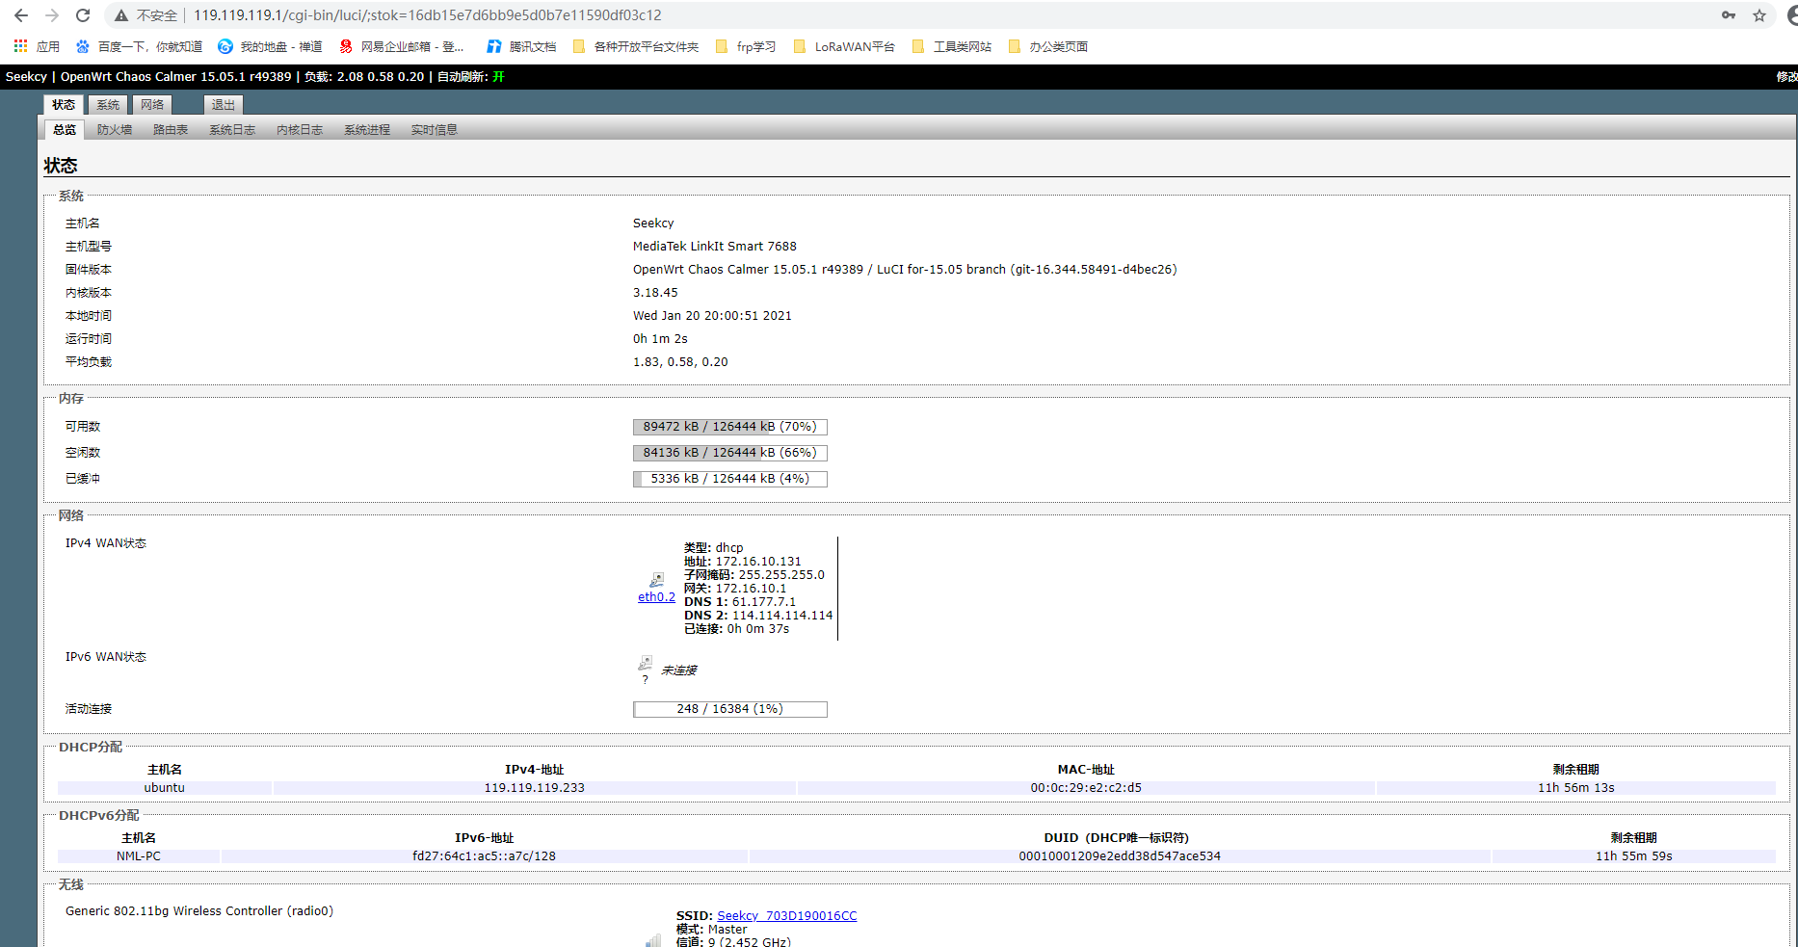

基站frp远程调试功能
5.4章节中的wifi功能，提供了电脑可以通过连接基站wifi来进行对基站的一些配置功能，这个适用于基站在操作者边上。对于已经安装好运行的基站，想在公司环境远程登陆基站进行参数配置，log调试等，就需要用到我们这个章节的基站frp功能。基站frp功能可以使得基站远程xshell登陆。
第一步：从ftp上下载电脑端frp客户端（ftp->技术支持->基站-终端固件->基站文件夹中已经上传）。

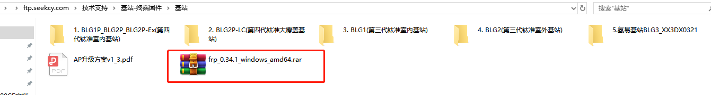
第二步：解压并设置frp客户端的配置文件，主要是设置一下需要远程连接的基站Mac地址。打开frpc.ini文件，修改需要连接的基站Mac地址。修改好后保存退出（黑色涂迹部分保持默认值即可，无需修改）。
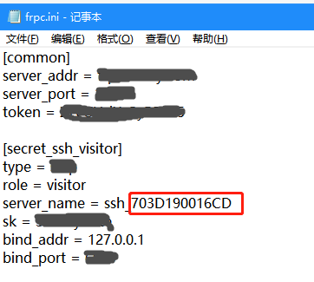
第三步：运行frp客户端，windows环境下运行frp客户端的时候，需要使用cmd命令窗口，打开cmd命令端口，使用“cd”跳转命令进入frpc.ini所在的文件夹。（“dir命令可以查看当前路径下的文件夹”）或者可以现在windows目录下跳转至frpc.ini的目录下，然后再文件夹的路径行直接输入“cmd”，会直接弹出进入了目录的命令窗口。
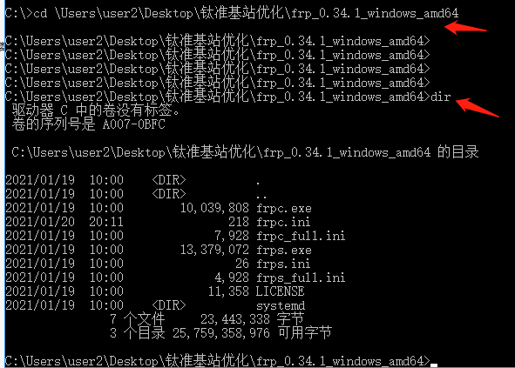
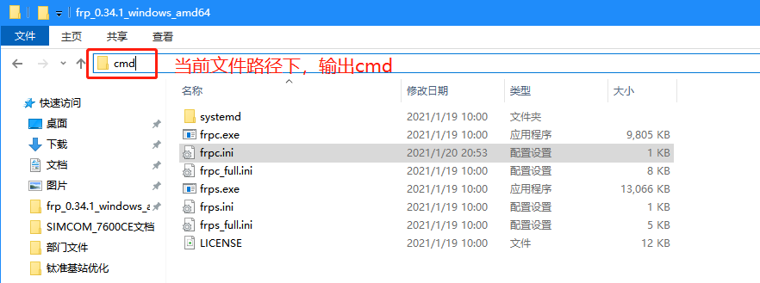

第四步：运行frp客户端。使用命令“frpc.exe -c frpc.ini”启动。
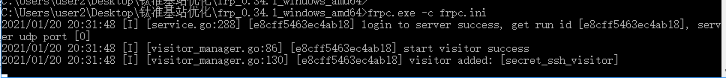

第五步：启动完frpc客户端后，打开xshell(版本xshell 6 及以上版本)设置连接属性。然后远程连接基站。
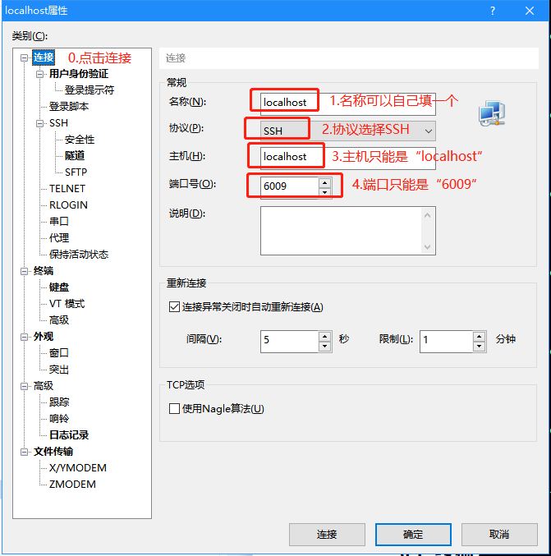
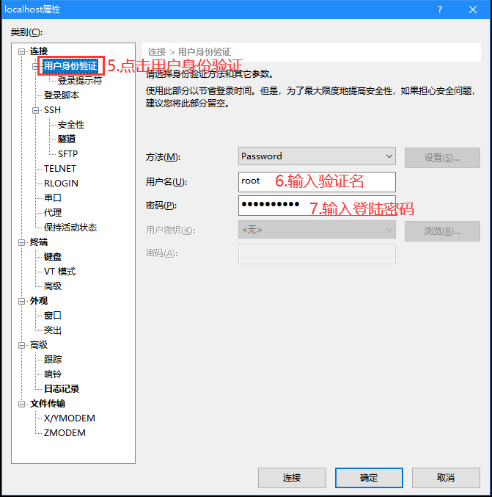

第六步：以上7个步骤的内容填完成后，点击完成，并点击连接即可连接上基站，然后可以对基站进行一些参数修改和log调试等。

注：因为我们的frp目前只支持SSH协议，不支持https协议，所以暂时不能页面端登陆配置参数。

钛准终端

终端列表
钛准终端信息列表如所示：
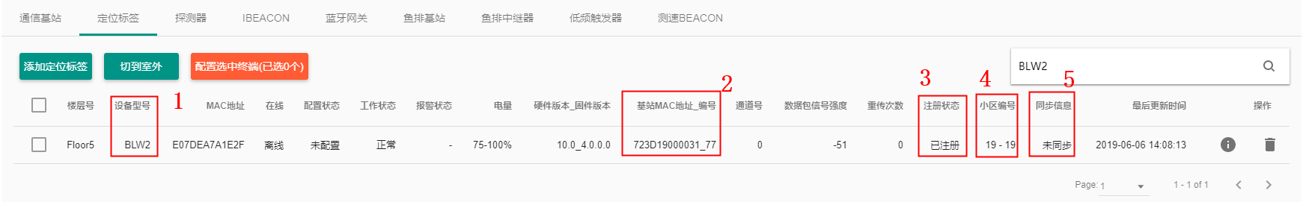
图 38 终端信息列表
上图中：
      - 设备型号：表示终端设备的型号，第四代钛准终端目前包括BLT\BLW2\BLR1\BLT5-M。不同的设备型号具有不同的功能、参数和属性。
      - 通信基站MAC地址_编号：表示终端当前通信基站的MAC地址和基站编号。
      - 注册状态：表示第四代钛准终端设备是否已经在平台注册，只有注册成功的设备才能在平台中工作。
      - 小区编号：表示终端绑定的小区编号。
      - 同步状态：表示终端与系统的时间同步状态。

终端添加
钛准终端的添加在设备列表的定位标签页面执行，操作步骤如下：
      - 点击添加定位标签，如图 39所示：
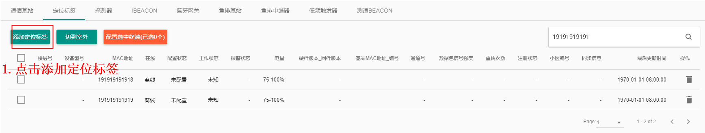
图 39 添加定位标签
      - 在添加/编辑定位标签页面输入定位终端信息，如图 40所示：
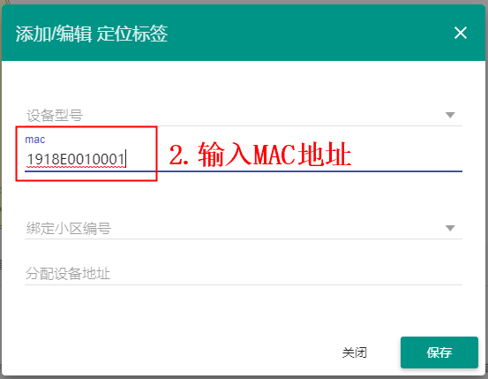
图 40 添加/编辑定位标签
注意：图 40中有设备型号、mac、绑定小区编号、分配设备地址四个选项，对于第三代钛准终端，只需要填写MAC地址即可，其他三个选型无需填写。对于第四代钛准终端，例如BLW2-V4.0.0需要选择设备型号、设置设备参数，如图 41所示：
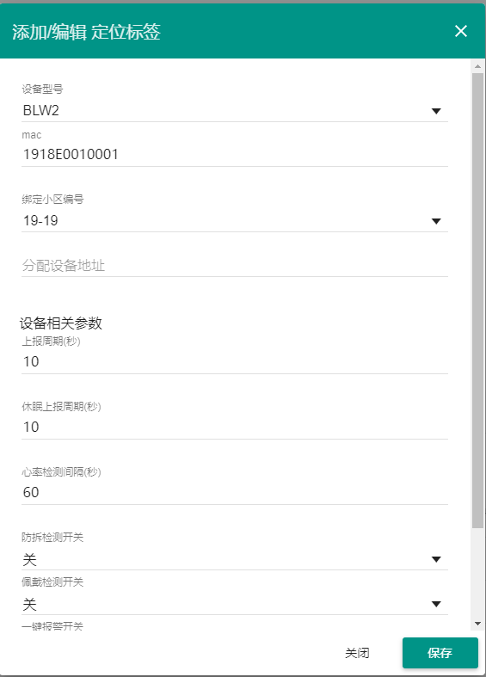
图 41 添加BLW2终端

终端配置
第四代钛准终端的支持参数或命令配置，操作步骤如下：
      - 配置钛准终端，如图 42所示：
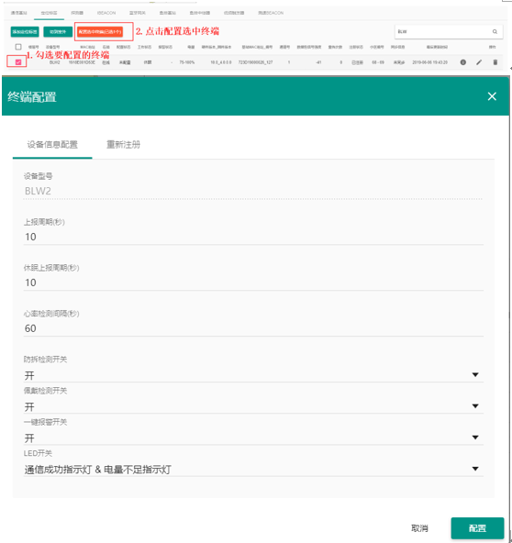
图 42 配置钛准终端
注意：该功能目前在4.0.0中暂不支持，请勿使用。

FAQ
            - FSK通信问题
基于第四代钛准协议的新基站BLG1P/BLG2P(版本号3-43.0-15.0.0.x和版本号3-44.0-15.0.0.x)目前不支持FSK通信，因此对于该版本的新基站不能使用XS的覆盖范围。
            - 用数字电笔测试BLG2P外壳会有110v电压问题
此电压为感应电压，和人体之间没有电流回路，因此没有触电危险。如果外壳良好接地，感应电压就会变为0V。

